CÀI ĐẶT MÔI TRƯỜNG VÀ THIẾT LẬP DỰ ÁN

Phần mềm Điều kiện
Hệ thống sử dụng ngôn ngữ Python (phiên bản 3.10 trở lên).
- Bước 1: Truy cập https://www.python.org/downloads/và tải về bản cài đặt Python (ví dụ: Python 3.10.x).
- Bước 2: Chạy file cài đặt.
  - Ở màn hình cài đặt đầu tiên, bắt buộc phải tick vào ô "Add Python 3.10 to PATH".
  - Nhấn "Install Now".
- Bước 3: Kiểm tra cài đặt. Mở Command Prompt (cmd) và gõ lệnh: python --version
Nếu kết quả trả về là Python 3.10.x thì cài đặt thành công.

Cấu hình Dự án

2.1. Tạo Cấu trúc Thư mục Dự án
Tạo một thư mục gốc cho dự án và các thư mục con ban đầu.
- Bước 1: Mở Command Prompt (cmd) và gõ các lệnh sau:
D:
mkdir ProjectDW\DW_News
cd ProjectDW\DW_News
mkdir src
mkdir sql
mkdir docs
- Kết quả:
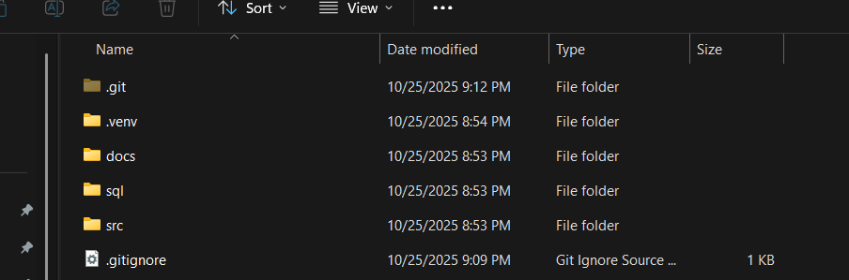

2.2. Khởi tạo Môi trường Ảo
Sử dụng môi trường ảo (.venv) để quản lý các thư viện Python riêng cho dự án.
- Bước 1: Đảm bảo đang ở trong thư mục dự án (D:\ProjectDW\DW_News).
- Bước 2: Gõ lệnh sau để tạo môi trường ảo: python -m venv .venv
- Bước 3: Kích hoạt môi trường ảo: .\venv\Scripts\activate.bat
- Kết quả: Tiền tố (.venv) xuất hiện ở đầu dòng lệnh, báo hiệu môi trường ảo đã được kích hoạt.

2.3. Cài đặt Thư viện
- Bước 1: Trong thư mục dự án, tạo một file mới tên là requirements.txt
- Bước 2: Mở file và dán nội dung sau vào: 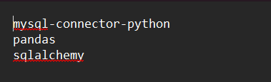
- Bước 3: Quay lại Command Prompt (đã kích hoạt .venv), chạy lệnh sau để cài đặt: pip install -r requirements.txt

Hướng dẫn Thiết lập cho Thành viên

3.1. Clone dự án
Mỗi thành viên cần lấy mã nguồn dự án từ GitHub về máy.
- Bước 1: Mở Command Prompt.
- Bước 2: Di chuyển đến nơi bạn muốn lưu dự án
- Bước 3: Chạy lệnh git clone với URL của kho chứa:
git clone https://github.com/Huy1801214/DataWarehouse_BaoChi.git
- Bước 4: Di chuyển vào thư mục dự án vừa được tạo:
cd [Tên thư mục dự án]

3.2. Kích hoạt môi trường ảo
Mỗi thành viên phải tự tạo môi trường ảo riêng cho mình để tránh xung đột thư viện.
- Bước 1: Tạo môi trường ảo: python -m venv .venv
- Bước 2: Kích hoạt môi trường: .\venv\Scripts\activate.bat

3.3. Cài đặt thư viện
- Bước 1: Đảm bảo môi trường ảo đã được kích hoạt
- Bước 2: Chạy lệnh sau để cài đặt tất cả các thư viện cần thiết từ file requirements.txt: pip install -r requirements.txt
- Kết thúc: Môi trường của bạn đã sẵn sàng.

